Жилой дом в форме буквы «П» построят на Перовской улице по программе реновации
03.11.2022
«Жилой дом для переселения по программе реновации введут в эксплуатацию в 2024 году в районе Перово по адресу: Перовская улица, владение 6. В настоящее время ведется устройство шпунтового ограждения, разработка котлована и устройство подземной части», – сообщил руководитель Департамента строительства города Москвы Рафик Загрутдинов.
Проектом предусмотрено строительство 6-секционного здания переменной этажности с подземной автостоянкой. При внешней отделке здания будет применяться система вентилируемого фасада с использованием бетонной плитки.
По форме дом будет напоминать букву «П», что позволит создать внутренний двор, закрытый с юга, востока и запада. Главные фасады жилого дома обращены на юг, в сторону внутри дворового проезда вдоль улицы Мастеровая.
Всего в здании будет 352 квартиры: 164 однокомнатных, 164 двухкомнатных, 24 трехкомнатных. Готовая улучшенная отделка в новых квартирах будет полностью соответствовать стандартам программы реновации, утвержденным постановлением Правительства Москвы.
На первом этаже новостройки проектом предусмотрены просторные вестибюльно-входная группа и лифтовой холл, колясочная, помещения дежурного, помещение хранения уборочного инвентаря, зона размещения почтовых ящиков и технические помещения.
Придомовую территорию благоустроят и озеленят: высадят деревья и кустарники, разобьют газоны и цветники. Рядом с домом обустроят детскую и спортивную площадки, а также площадку для отдыха взрослых.
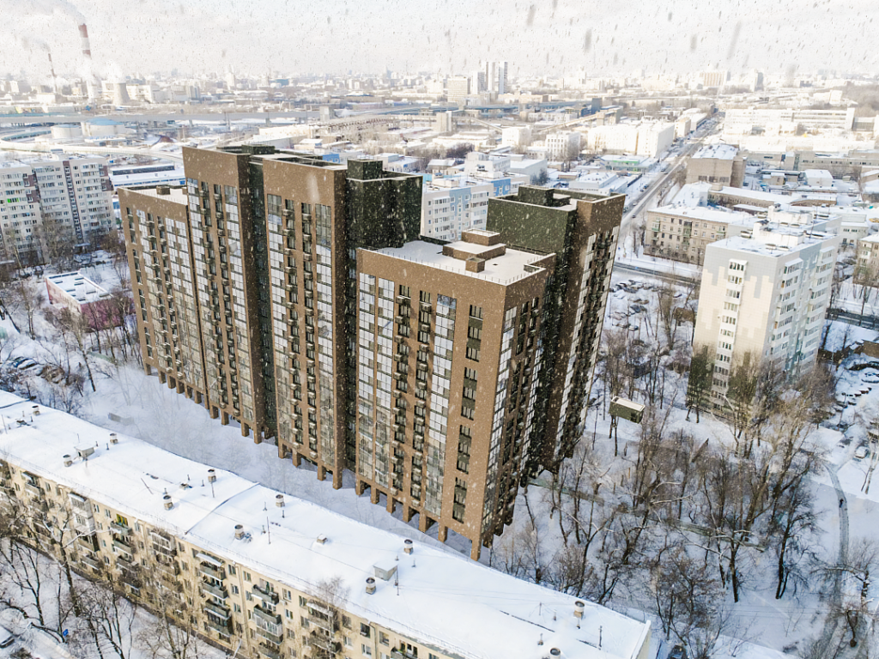
Вся информация о программе реновации – в спецпроекте mos.ru: https://www.mos.ru/city/projects/renovation/.
Подробнее о квартирах и домах по программе реновации: https://www.mos.ru/city/projects/renovation/novie-doma/

Адрес страницы: http://nagatino-sadovniki.mos.ru/renovatsiya-zhilogo-fonda/novosti/detail/11181427.html
Управа района Нагатино-Садовники города Москвы

